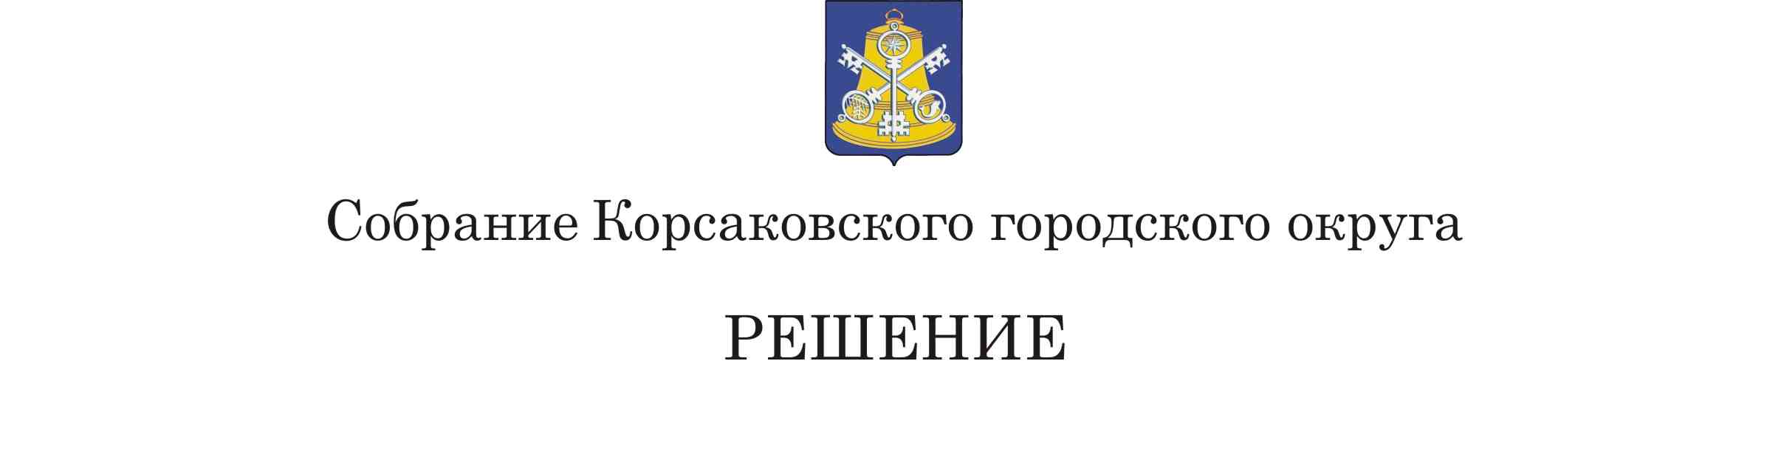

Принято 29.10.2024 № 79 .

на 22-м заседании 7-го созыва

О внесении изменений в Устав муниципального образования «Корсаковский городской округ» Сахалинской области

В соответствии со статьями 16, [44](consultantplus://offline/ref=40613BB9C16E9F8DB0195AA44431F579540B380A7C352DA0D7240CD95E6F699F9FDCEB9C5FFD07B0604C80E2FC9A7F85836D34F5B2656088f4z4W) Федерального закона от 06.10.2003 № 131-ФЗ «Об общих принципах организации местного самоуправления в Российской Федерации», Федеральным законом от 22.07.2024 № 213-ФЗ «О внесении изменений в статьи 14, 16 Федерального закона «Об общих принципах организации местного самоуправления в Российской Федерации», статьей 27 Устава муниципального образования «Корсаковский городской округ» Сахалинской области Собрание РЕШИЛО:

1. Внести в Устав муниципального образования «Корсаковский городской округ» Сахалинской области (далее – Устав) следующие изменения:
   1. Часть 1 статьи 8 Устава дополнить пунктом 46 следующего содержания:

«46) осуществление учета личных подсобных хозяйств, которые ведут граждане в соответствии с Федеральным [законом](https://login.consultant.ru/link/?req=doc&base=LAW&n=454116) от 07.07.2003 года № 112-ФЗ «О личном подсобном хозяйстве», в похозяйственных книгах.».

2. Направить настоящее решение на государственную регистрацию в  
установленном законом порядке.

3. После государственной регистрации опубликовать настоящее решение в газете «Восход».

Председатель Собрания

Корсаковского городского округа Л.Д. Хмыз

Мэр

Корсаковского городского округа А.В. Ивашов